2º curso / 2º cuatr.  Grado Ing. Inform.  Doble Grado Ing. Inform. y Mat. |  | Arquitectura de Computadores (AC)  Cuaderno de prácticas.  Bloque Práctico 0. Entorno de programación  Estudiante (nombre y apellidos): Francisco Carrillo Pérez  Grupo de prácticas: A2  Fecha de entrega: 10/03/2016  Fecha evaluación en clase: 11/03/2016

Ejercicios basados en los ejemplos del seminario práctico
- En el primer ejemplo de ejecución en atcgrid usando TORQUE se ejecuta el ejemplo HelloOMP.c usando la siguiente orden: echo ‘hello/HelloOMP’ | qsub -q ac. El resultado de la ejecución de este código en atcgrid se puede en el seminario. Conteste a las siguientes preguntas:
- ¿Para qué se usa en qsub la opción –q?
RESPUESTA: Se usa para indicar a que cola se manda el trabajo.
- ¿Cómo sabe el usuario que ha terminado la ejecución en atcgrid?
RESPUESTA: Se sabe que ha terminado ya que genera los archivos .o y .e .
- ¿Cómo puede saber el usuario si ha habido algún error en la ejecución?
RESPUESTA: Si el archivo .e tiene un tamaño distinto a 0 podemos afirmar que ha habido un error en la ejecución.
- ¿Cómo ve el usuario el resultado de la ejecución?
RESPUESTA: Mirando el archivo .o .
- ¿Por qué en el resultado de la ejecución aparecen 24 saludos “¡¡¡Hello World!!!”?
RESPUESTA: Porque tenemos 12 cores físicos con Hyperthreading por lo tanto tenemos 12 hebras.
2. En el segundo ejemplo de ejecución en atcgrid usando TORQUE el script script_helloomp.sh usando la siguiente orden: qsub script_helloomp.sh. El script ejecuta varias veces el ejecutable del código HelloOMP.c. El resultado de la ejecución de este código en atcgrid se puede ver en el seminario. Conteste a las siguientes preguntas:
- ¿Por qué no acompaña a al orden qsub la opción –q en este caso?
RESPUESTA: Porque en la cabecera le indicamos a la cola que queremos mandarlo.
- ¿Cuántas veces ejecuta el script el ejecutable HelloOMP en atcgrid? ¿Por qué lo ejecuta ese número de veces?

RESPUESTA: Lo ejecuta 4 veces ya que en el bucle for se empieza con un valor de 12 y se va reduciendo a la mitad en cada iteración.
- ¿Cuántos saludos “¡¡¡Hello World!!!” se imprimen en cada ejecución? (indique el número exacto) ¿Por qué se imprime ese número?
RESPUESTA: Se ejecuta tantas veces como hebras lanzemos. Se imprime ese número de veces ya que 12 es el valor de procesadores que tenemos entonces se pueden realizar de forma paralela.
3. Realizar las siguientes modificaciones en el script “¡¡¡Hello World!!!”:
- Eliminar la variable de entorno $PBS_O_WORKDIR en el punto en el que aparece.
- Añadir lo necesario para que, cuando se ejecute el script, se imprima la variable de entorno $PBS_O_WORKDIR.
Ejecutar el script con estas modificaciones. ¿Qué resultados de ejecución se obtienen en este caso? Incorporar en el cuaderno de trabajo volcados de pantalla que muestren estos resultados.
RESPUESTA:
Debemos añadir que el directorio es P0 porque si no se obtiene el siguiente error:
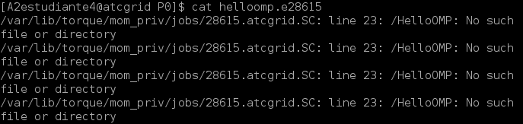
En el caso de que ya añadamos donde se encuentra el ejecutable, el resultado sería el siguiente:
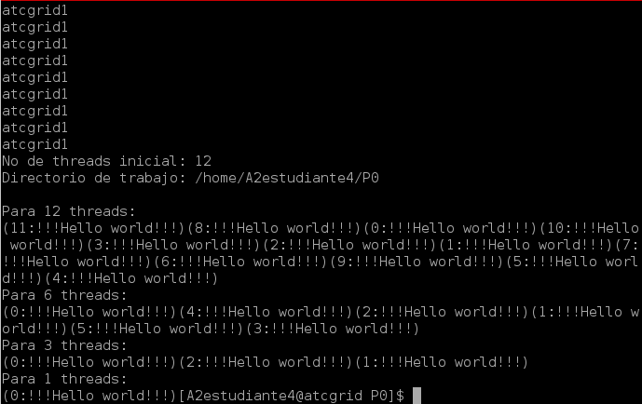

Resto de ejercicios

4. Incorporar en el fichero .zip que se entregará al profesor el fichero /proc/cpuinfo de alguno de los nodos de atcgrid (atcgrid1, atcgrid2, atcgrid3), y del PC del aula de prácticas o de su PC. Indique qué ha hecho para obtener el contenido de /proc/cpuinfo en atcgrid.
RESPUESTA: Con el comando echo 'cat /proc/cpuinfo' | qsub -q ac obtenemos el contenido del /proc/cpuinfo en el atcgrid.

Teniendo en cuenta el contenido de cpuinfo conteste a las siguientes preguntas (justifique las respuestas):
a. ¿Cuántos cores físicos y cuántos cores lógicos tiene el PC del aula de prácticas o su PC? Tiene 2 físicos y 4 lógicos.
RESPUESTA:
b. ¿Cuántos cores físicos y cuántos cores lógicos tiene un nodo de atcgrid?
RESPUESTA: Cada nodo tiene 12 cores físicos y 2 lógicos.

5. En el Listado 1 se puede ver un código fuente C que calcula la suma de dos vectores y en el Listado 2 una versión con C++:
v3 = v1 + v2; v3(i) = v1(i) + v2(i), i=0,…N-1
Los códigos utilizan directivas del compilador para fijar el tipo de variable de los vectores (v1, v2 y v3). En los comentarios que hay al principio de los códigos se indica cómo hay que compilarlos. Los vectores pueden ser:
- Variables locales: descomentando en el código #define VECTOR_LOCAL y comentando #define VECTOR_GLOBAL y #define VECTOR_DYNAMIC
- Variables globales: descomentando #define VECTOR_GLOBAL y comentando #define VECTOR_LOCAL y #define VECTOR_DYNAMIC
- Variables dinámicas: descomentando #define VECTOR_DYNAMIC y comentando #define VECTOR_LOCAL y #define VECTOR_GLOBAL. Si se usan los códigos tal y como están en Listado 1 y Listado 2, sin hacer ningún cambio, los vectores (v1, v2 y v3) serán variables dinámicas.
Por tanto, se debe definir sólo una de las siguientes constantes: VECTOR_LOCAL, VECTOR_GLOBAL o VECTOR_DYNAMIC.
- En los dos códigos (Listado 1 y Listado 2) se utiliza la función clock_gettime() para obtener el tiempo de ejecución del trozo de código que calcula la suma de vectores. En el código se imprime la variable ncgt, ¿qué contiene esta variable? ¿qué información devuelve exactamente la función clock_gettime()? ¿en qué estructura de datos devuelve clock_gettime() la información (indicar el tipo de estructura de datos y describir la estructura de datos)?
RESPUESTA:
La variable ncgt contiene la diferencia del tiempo final (cgt2) menos el tiempo inicial (cgt1) más una correción de error en nanosegundos.
La función clock_gettime() devuelve el tiempo de reloj que hay en ese instante. La devuelve en una estructura timespec y guarda el valor en una variable de ese tipo que se le pasa como segundo argumento.

- Escribir en el cuaderno de prácticas las diferencias que hay entre el código fuente C y el código fuente C++ para la suma de vectores.
RESPUESTA:
Descripción diferencia | En C | En C++
Para el Vector Dynamic,en C se utilizan punteros y malloc para la reserva de espacio de memoria mientras que en C++ se hace con new | double *v1, *v2, *v3;  v1 = (double*) malloc(N*sizeof(double));// malloc necesita el tamaño en bytes  v2 = (double*) malloc(N*sizeof(double)); //si no hay espacio suficiente malloc devuelve NULL  v3 = (double*) malloc(N*sizeof(double)); | v1 = new double [N];  //si no hay espacio suficiente new genera una excepción  v2 = new double [N];  v3 = new double [N];

6. Generar el ejecutable del código fuente C del Listado 1 para vectores locales (para ello antes de compilar debe descomentar la definición de VECTOR_LOCAL y comentar las definiciones de VECTOR_GLOBAL y VECTOR_DYNAMIC). Ejecutar el código ejecutable resultante en atcgrid usando el la cola TORQUE. Incorporar volcados de pantalla que demuestren la ejecución correcta en atcgrid.
RESPUESTA: Utilizando un tamaño de 100:
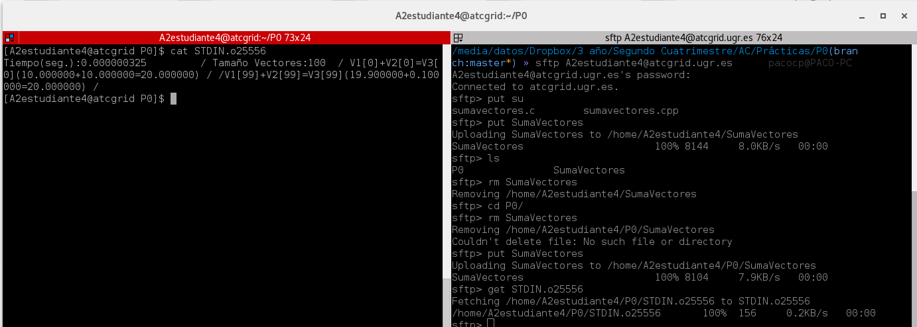

7. Ejecutar en atcgrid el código generado en el apartado anterior usando el script del Listado 3. Generar el ejecutable usando la opción de optimización –O2 tal y como se indica en el comentario que hay al principio del programa. Ejecutar el código también en su PC local para los mismos tamaños. ¿Se obtiene error para alguno de los tamaños? En caso afirmativo, ¿a qué se debe este error?
RESPUESTA: Se produce un error a partir de la 4 iteración.
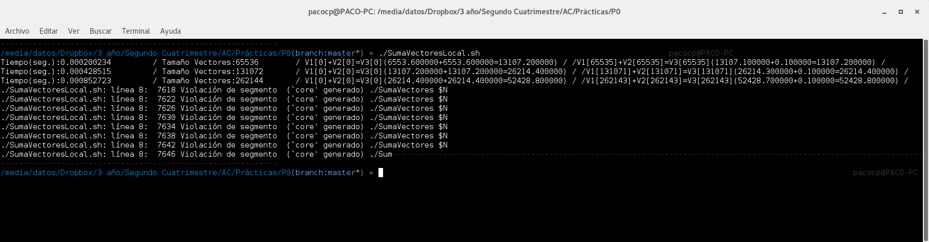
El error se debe al que a ser un vector local que no reserva memoria dinámica, se produce un error al intentar utilizar ese tamaño en el vector.
8. Generar los ejecutables del código fuente C para vectores globales y para dinámicos. Genere el ejecutable usando –O2. Ejecutar los dos códigos en atcgrid usando un script como el del Listado 3 (hay que poner en el script el nombre de los ficheros ejecutables generados en este ejercicio) para el mismo rango de tamaños utilizado en el ejercicio anterior. Ejecutar también los códigos en su PC local. ¿Se obtiene error usando vectores globales o dinámicos? ¿A qué cree que es debido?
RESPUESTA: En los vectores globales se obtiene un error y es que se repite un tamaño. Esto es debido a que hemos puesto ese tamaño como el máximo, entonces se queda en 2^25.
9. Rellenar una tabla como la Tabla 1 para atcgrid y otra para el PC local con los tiempos de ejecución obtenidos en los ejercicios anteriores para el trozo de código que realiza la suma de vectores. En la columna “Bytes de un vector” hay que poner el total de bytes reservado para un vector. Ayudándose de una hoja de cálculo represente en una misma gráfica los tiempos de ejecución obtenidos en atcgrid para vectores locales, globales y dinámicos (eje y) en función del tamaño en bytes de un vector (eje x). Utilice escala logarítmica en el eje de ordenadas (eje y) en todas las gráficas. ¿Hay diferencias en los tiempos de ejecución con vectores locales, globales y dinámicos?

RESPUESTA:

- Tiempos de ejecución de la suma de vectores para vectores locales, globales y dinámicos en
ATCGRID
Nº de Componentes | Bytes de un vector | Tiempo para vect. locales | Tiempo para vect. globales | Tiempo para vect. dinámicos
65536 | 524288 | 0.000384163 | 0.000387690 | 0.000390614
131072 | 1048576 | 0.000759910 | 0.000780774 | 0.000728937
262144 | 2097152 | 0.001524225 | 0.001444023 | 0.001540365
524288 | 4194304 |  | 0.002910819 | 0.002768890
1048576 | 8388608 |  | 0.004994734 | 0.005317961
2097152 | 16777216 |  | 0.009959203 | 0.010215546
4194304 | 33554432 |  | 0.019856898 | 0.020054671
8388608 | 67108864 |  | 0.039366770 | 0.039844601
16777216 | 134217728 |  | 0.078793286 | 0.078837624
33554432 | 268435456 |  | 0.156794847 | 0.157102214
67108864 | 536870912 |  |  | 0.319227630

- Tiempos de ejecución de la suma de vectores para vectores locales, globales y dinámicos en
PC Local

Nº de Componentes | Bytes de un vector | Tiempo para vect. locales | Tiempo para vect. globales | Tiempo para vect. dinámicos
65536 | 524288 | 0.000674045 | 0.000401056 | 0.000621170
131072 | 1048576 | 0.001300607 | 0.000524065 | 0.001113689
262144 | 2097152 | 0.002491668 | 0.001041495 | 0.002158730
524288 | 4194304 |  | 0.002236895 | 0.002851950
1048576 | 8388608 |  | 0.006015504 | 0.004779667
2097152 | 16777216 |  | 0.008044922 | 0.006288919
4194304 | 33554432 |  | 0.014961748 | 0.013361869
8388608 | 67108864 |  | 0.035344148 | 0.031605166
16777216 | 134217728 |  | 0.065905154 | 0.053644494
33554432 | 268435456 |  | 0.105181196 | 0.095664025
67108864 | 536870912 |  |  | 0.443468808

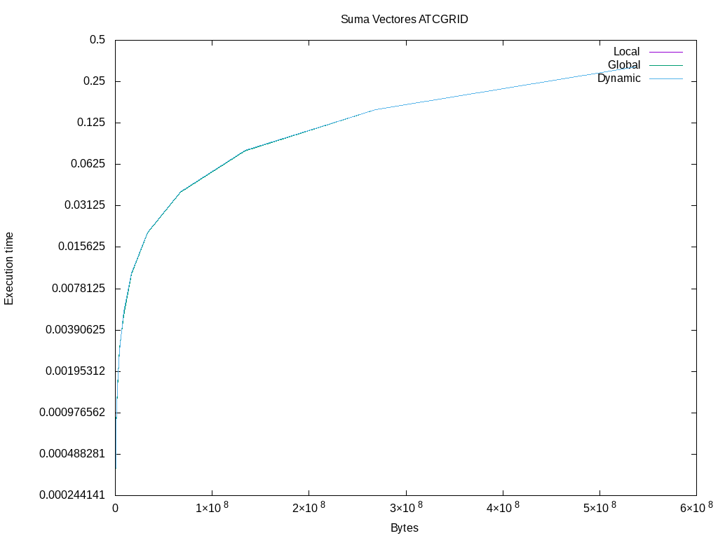

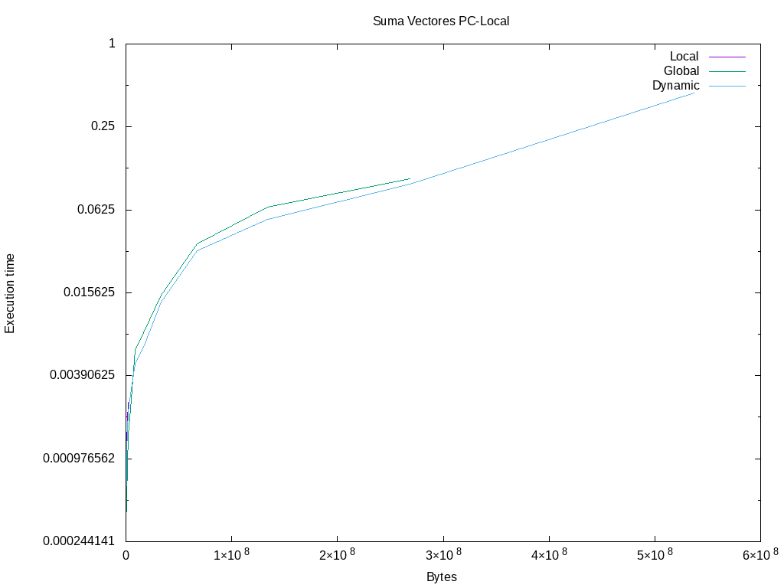

10. Modificar el código fuente C para que el límite de los vectores cuando se declaran como variables globales sea igual al máximo número que se puede almacenar en la variable N (MAX=2^32-1). Generar el ejecutable usando variables globales. ¿Qué ocurre? ¿A qué es debido? Razone además por qué el máximo número que se puede almacenar en N es 232-1.

RESPUESTA: Nos da un error de que no puede reubicar la memoria para los vectores. El error es el siguiente:
